Hus domáca.
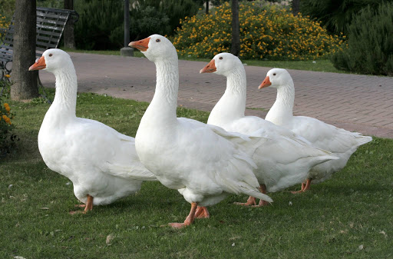
Domáca hus bola vyšľachtená z divej husi, 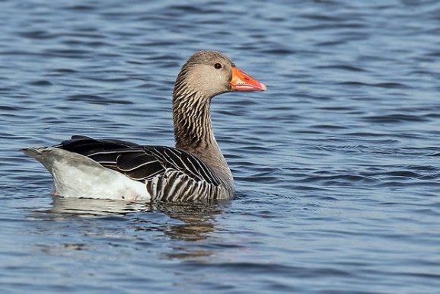 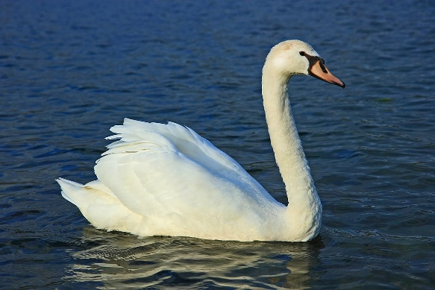 alebo labute. Domáce husy sú pre ľudí užitočné. Ľudia ich chovajú pre chutné mäso.
Využívajú z husí aj tuk a perie. 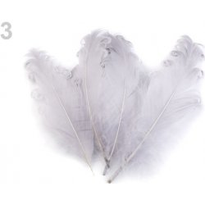 Trus používajú ako hnojivo.
Husi slúžia aj k údržbe krajiny, lebo spásajú lúky, ktoré sa potom nemusia kosiť. Niektoré druhy sú špeciálne vyšľachtené na ničenie burín.
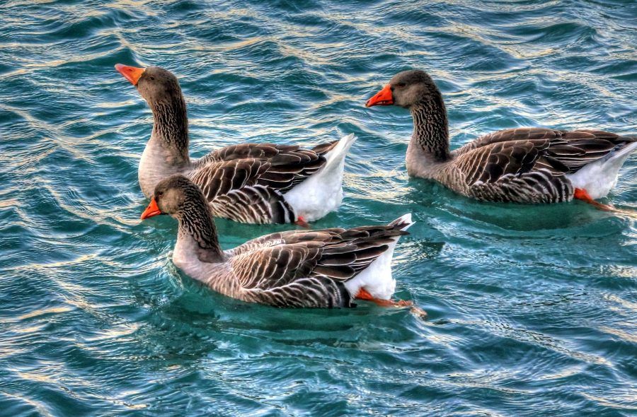
Divá hus je menšia ako domáca .Divá hus váži asi 5 kg. Domáca hus váži až 13 kg.
Rozdiel medzi domácou a divou husou je aj v rozmnožovaní.
Divé husi žijú v pároch.
Domáce husi žijú v kŕdľoch, v ktorých je viac husí (samičiek) a len jeden, alebo dvaja gunári (samčekovia).

